APPEL A PROJETS

Pour la conception, l’installation et l’exploitation commerciale d’une activité de plein air de type filets dans les arbres ou accrobranches
au sein du parc du Château de Chamerolles (45)
pour la saison 2026

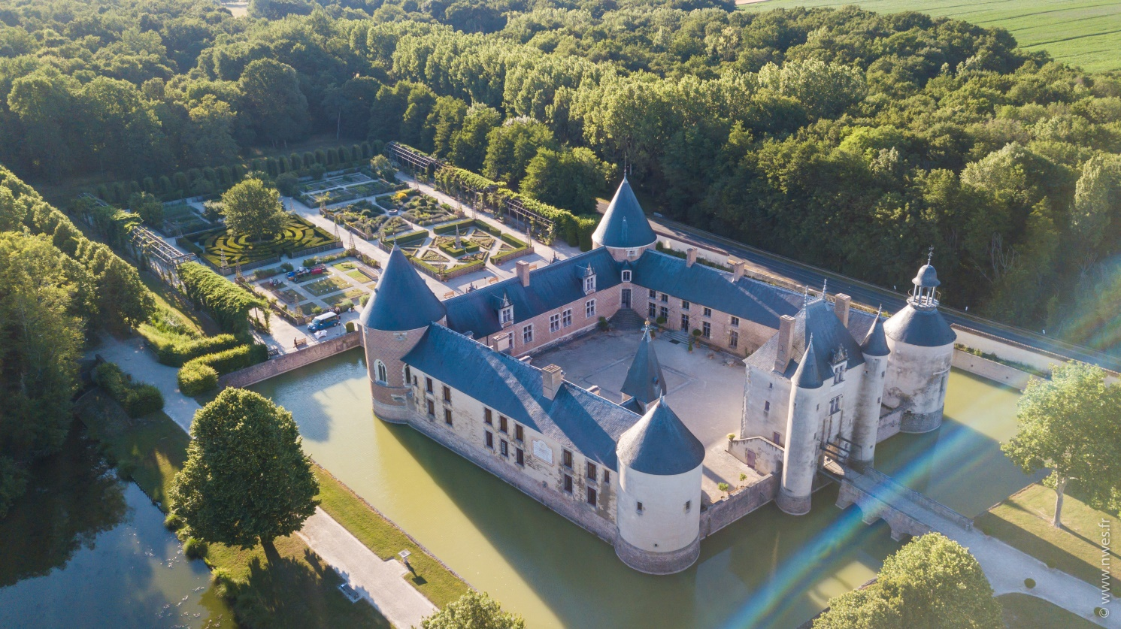

Contexte et enjeux
Le Département du Loiret est propriétaire depuis 1987 du Château de Chamerolles, château de la Renaissance situé sur la commune de Chilleurs-aux-Bois et classé Monument historique. Ouvert au public depuis 1992, il est voué à l’histoire de la toilette, de l’hygiène et à l’art du parfum avec une « Promenade des parfums ».

Le site de Chamerolles, d’une superficie de 48 ha, abrite actuellement :
- le château
- un bâtiment d’accueil billetterie/boutique
- une halle évènementielle
- des jardins Renaissance
- un parc à l’anglaise autour d’un miroir d’eau
- une zone boisée labellisée Espace Naturel Sensible (ENS) depuis 2023

En 2023, le Château de Chamerolles a intégré le programme « Réinventer le patrimoine » porté par Atout France et la Banque des Territoires.
À travers cette candidature, le Conseil Départemental du Loiret a souhaité bénéficier d’un accompagnement pour définir un nouveau projet de site et pour confier tout ou partie de son développement économique à un opérateur privé.
Dans le cadre de ce programme, le Château de Chamerolles a travaillé à des axes de développement économique et touristique du château et de son site de 48 hectares. Plusieurs chantiers stratégiques ont été identifiés pour valoriser le site et optimiser la fréquentation afin d’atteindre 80 000 visiteurs en année cible :
- Moderniser le parcours de visite thématique autour du parfum en renforçant l’expérience de visite
- Intégrer les acteurs structurants du territoire dans le futur projet du château
- Proposer des activités annexes : activités de plein air, offre de restauration, etc.

Le présent appel à projets concerne ce dernier point avec la mise en place d’une activité de plein air de type filets dans les arbres ou accrobranches entre les jardins Renaissance et l’ENS.
La proposition d’une offre de petite restauration de type snacking peut être proposée en option, soit au même emplacement que l’activité de plein air soit dans l’actuel « salon de thé » du château.

Le projet proposé dans le cadre du présent appel aura vocation à s’inscrire dans les axes de développement définis par l’étude d’Atout France :
- Renforcer la dimension ludique et sportive du château de Chamerolles
- Attirer un public familial
- Développer l’effet de destination du site
- Augmenter le temps sur place des visiteurs

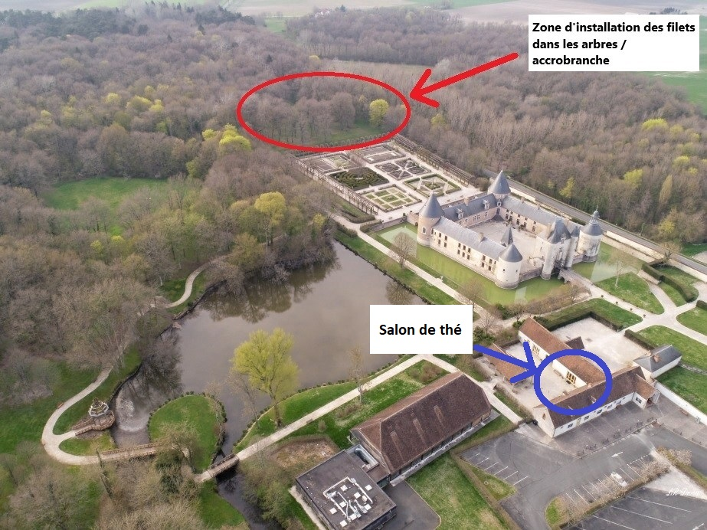

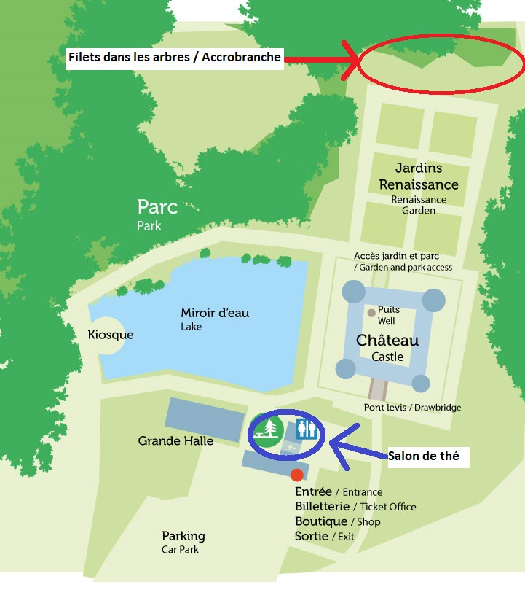
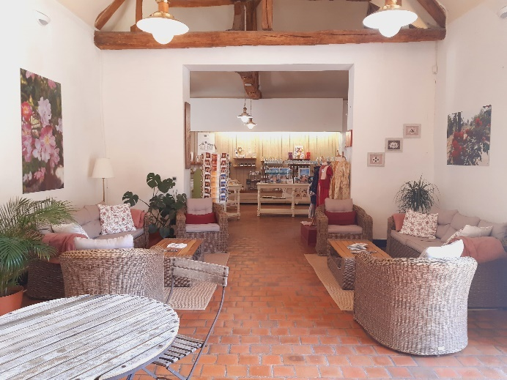
Actuel « Salon de thé » dans le bâtiment d’accueil
Superficie de 68m2
Accès terrasse et proximité des sanitaires visiteurs

Présentation du site du Château de Chamerolles

Le Château de Chamerolles connaît une hausse importante de fréquentation depuis plusieurs années, passant de 30 000 visiteurs en 2017 à plus de 47 000 en 2025.
Les investissements projetés par le Conseil départemental du Loiret pour les années à venir, avec un projet de rénovation du circuit de visite en 2027-2028 qui pourra nécessiter la fermeture du château au public en période de basse saison, ont pour but de développer la fréquentation du site en visant l’objectif, consolidé par l’étude d’Atout France, de 80 000 visiteurs annuels.

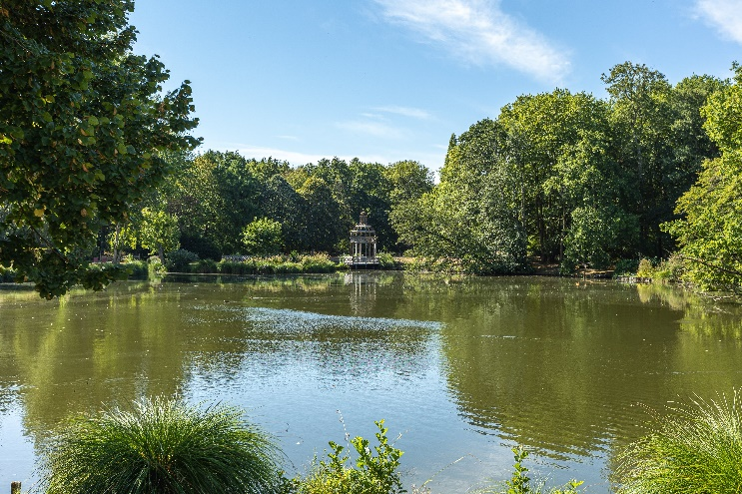

Le site attire autant par son architecture, son histoire et ses collections que par ses extérieurs, jardins et parc. Les 40ha de bois entourant le château ont été classés Espace Naturel Sensible en 2023. Cela implique une gestion des boisements et une ouverture au public avec la (re)création, au second semestre 2025, des anciennes allées aujourd’hui disparues.

Objet de la consultation et critères de sélection
Le présent appel à projets a pour objet de stimuler l’initiative privée en vue d’identifier et de retenir un opérateur économique (entreprise ou association loi 1901) proposant, dans son intérêt propre, un projet commercial de développement touristique en complément de l’offre patrimoniale du Château de Chamerolles pour la saison 2026.
Un bail emphytéotique administratif ou un bail commercial sera conclu avec le lauréat de l’appel à projets, pour une durée de 18 ans minimum (si BEA) ou de 9 ans (si bail commercial), avec un début d’activité souhaité en mai 2026. Ce contrat prévoira une redevance (si BEA) ou un loyer (si bail commercial) qui sera dû par le PRENEUR. A cet effet, celui-ci devra, dans sa candidature, proposer le montant de cette redevance/loyer qu’il entendra verser à la collectivité. Le Département se réservera le droit d’échanger avec le candidat sur ce montant pour que celui-ci soit accepté des deux parties. Une indexation sera possible. Les frais d’établissement du bail seront pris en charge à frais communs, à hauteur de 50/50.

Présentation des biens concernés par l’appel à projets :
L’emplacement envisagé pour la mise en place de l’activité de plein air est actuellement dépourvu de tout aménagement ou commodité. Les candidats devront proposer des solutions à la fois adaptées à l’accueil des visiteurs, au confort des employés et conformes aux préconisations liées au classement Monument historique du château.

Les futurs aménagements sont situés dans les abords immédiats du château classé et doivent recevoir l’avis de l’architecte des bâtiments de France.

Un accord de principe de ce dernier a été reçu pour la construction de structures accrobranche, de jeux pour enfants et d’un pavillon d’accueil avec les orientations suivantes :
-Les aménagements doivent être implantés au-delà d’une bande 20 mètres à partir du fossé entourant le jardin régulier de type Renaissance.
-Les aménagements ne doivent pas être placés dans la perspective des allées ou des vues remarquables depuis le pont près de la chapelle, les aménagements doivent être décalés de ces axes.
-Les jeux ne seront pas colorés de peintures vives et criardes, les forts contrastes doivent être évités. Les jeux seront en bois naturel avec un aspect à vieillir naturellement sans lasure ni vernis.
-Pour le pavillon d’accueil, ne pas choisir un modèle de type chalet. Le pavillon, avec une couverture à deux pentes dans le sens de la longueur, doit être habillé d’un bardage bois à larges planches verticales et couvert de petites tuiles de terre cuite ou d’ardoises. Les menuiseries et la porte seront en bois naturel.

Une déclaration préalable de travaux devra être déposée en mairie de Chilleurs-aux-Bois.

L’actuel « Salon de thé » présent dans le bâtiment d’accueil dispose d’une superficie de 68m2, d’un point d’eau, d’un accès sur l’extérieur aménageable en terrasse et d’un accès rapide aux sanitaires visiteurs.
En revanche, le bâtiment ne dispose pas de matériel de cuisine ou de cuisson, qui sera éventuellement à prévoir par le candidat.
Nature des projets attendus :
Les projets présentés devront comporter a minima une offre de filets dans les arbres ou d’accrobranche à destination d’un public familial.
Une offre de petite restauration (snacking chaud ou froid, etc.) peut être proposée en option en complément de cette activité principale.
Le candidat pourra également proposer toute autre activité touristique et de loisir de son choix (jeux géants, village de cabanes, barques, etc.).
La prise en charge des investissements nécessaires à l’installation et au fonctionnement de l’activité principale et des activités annexes sera à la charge du candidat.

Les critères de sélection du projet retenu seront les suivants :
- Solidité du modèle économique potentiellement générateur d’emplois directs et indirects ;
- Expérience du candidat sur des activités similaires ;
- Complétude de l’offre touristique en termes de services à la clientèle ;
- Offre destinée à un public cible le plus ouvert possible, tout en restant compatible avec les valeurs de l’écotourisme et du slow-tourisme et cohérente avec l’offre touristique départementale ;
- Capacité à proposer une offre touristique compatible avec la tranquillité et la qualité paysagère du site ;
- Capacité du projet à renforcer l’attractivité du territoire et moyens proposés pour y parvenir ;
- Capacité à s’intégrer dans l’écosystème local (récréatif, culturel, éducatif, environnemental) ;
- Capacité à privilégier les produits locaux et de saison pour la restauration qui serait proposée.
- Type de contrat à conclure avec le Département et loyer versé au Département pendant le bail

Candidatures
Les dossiers de candidature comprendront :
1/ Un rapport de présentation du projet exposant les motivations du candidat, les grandes orientations du projet, le concept du projet et son positionnement touristique, la stratégie commerciale, les clientèles visées, etc. Ce rapport précisera notamment :
  - Un descriptif détaillé de l’étendue des services et activités proposés à la clientèle et leur période de fonctionnement ;
  - Les périodes d’ouverture envisagées (jours, horaires) ;
  - Les tarifs envisagés ;
  - Le type de bail à conclure avec le Département et le loyer à verser au Département pour l’occupation du domaine départemental
  - Le périmètre (plan précis) de la surface dont la mise à disposition est souhaitée, y compris pour l’activité snacking (extérieur ou à l’intérieur du château - salle salon de thé)
  - Un descriptif des besoins en espaces extérieurs sollicités ;
  - Toute autre information ou orientation que le candidat estimera devoir fournir allant dans le sens de la réussite du projet ;
  - EN OPTION : Un descriptif détaillé de l’offre de snacking envisagée.
2/ Une note de présentation de l’entreprise ou du groupement d’entreprises, exposant notamment les références détaillées des opérations et expériences touristiques du candidat, ses expériences dans le domaine d’activité proposé, ses expériences en matière de gestion, le futur organigramme, les bilans et comptes de résultats des 3 derniers exercices ainsi que la justification de ses capacités financières.
Le candidat devra être en capacité de justifier de la solidité de sa structure financière.
Pour les entreprises existantes, un extrait Kbis de la société sera joint à cette note, ainsi qu’une déclaration sur l’honneur datée et signée attestant que le candidat :
  - n’est pas en situation de liquidation ou de redressement judiciaire sans habilitation à poursuivre son activité ;
  - respecte l’obligation d’emploi des travailleurs handicapés prévus à l’art L.5212-1 et suivants du code du travail ;
  - a satisfait à ses obligations sociales et fiscales pour les 3 dernières années.
En cas de création d’entreprise, l’extrait Kbis sera à transmettre avant la signature du contrat de location.
Les dossiers de candidature sont à déposer en format dématérialisé à l’adresse sophie.pirou@loiret.fr avant le 28/01/2026.
Visites et informations complémentaires
Des visites du site pourront être organisées sur demande. Toutes demandes de précisions complémentaires ou de rendez-vous pour une visite du site sont à adresser à Madame Sophie PIROU, Responsable des châteaux de Chamerolles et de Sully-sur-Loire, Conseil départemental du Loiret (sophie.pirou@loiret.fr ; 06 37 48 12 59).
Sélection et calendrier
Date limite de dépôt des dossiers de candidature le 28/01/2026.
Analyse des candidatures par un jury technique composé des services du Département.
Examen des dossiers présélectionnés en Commission « Culture, Attractivité et Démographie médicale » le 02/02/2026.
Choix du projet retenu par l’assemblée départementale en Commission permanente le 06/03/2026.

